Рекомендации родителям:
Как рассказать ребёнку о празднике Победы?
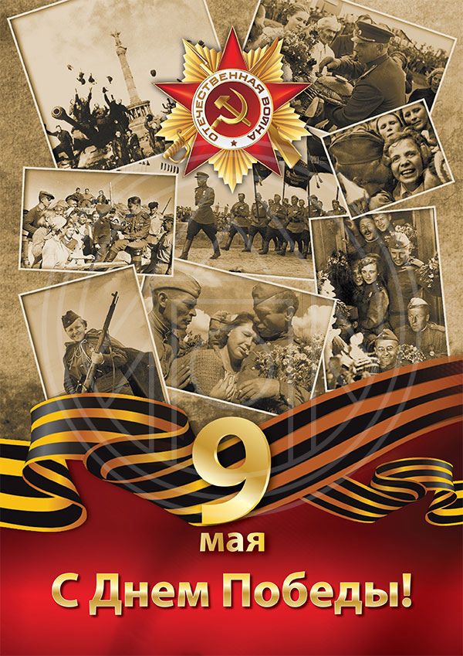
- Начните с вопроса «А ты знаешь, какой скоро праздник?» Эта фраза должна заинтересовать ребёнка, ведь дети очень любят праздники.
- Затем усадите ребёнка рядом, как будто собираетесь рассказать секрет или сказку. За ранее подготовьте фото или иллюстрации о Великой Отечественной войне.
- Само по себе повествование не должно быть не долгим, иначе ребёнку наскучит слушать о войне, ведь в этой истории не будет ничего веселого и смешного.
Пример рассказа
Много раз незваные гости со всех сторон делали набеги на нашу землю, стремясь завоевать. Но всякий раз русский народ показывал примеры мужества и героизма. Одна из самых жестоких и кровопролитных войн в истории России называется Великой Отечественной войной. Отечественной войной она называется потому, что эта война, направленная на защиту Отечества.
75 лет назад на нашу Родину напали фашисты. Они пересекли нашу границу ранним воскресным утром 1941года. Фашистские самолеты стали бомбить по мирно спящим жителям городов и сел. Германия подготовила для войны с Россией огромную армию. Они хотели превратить жителей нашей страны в рабов и заставить их работать на Германию. Война — сколько страха, ужаса, горя в одном этом слове.
Затем прочитайте стихотворение:
Сигнал тревоги над страной. (А. Барто)
Подкрался враг,
Как вор ночной.
Фашистов черная орда
Не вступит в наши города.
И мы врага отбросим так,
Как наша ненависть крепка,
Что даты нынешних атак
Народ прославит на века.
В первый день войны многие мужчины и женщины отправились на фронт. Война захватила огромные территории нашей страны, в ней участвовало очень, много людей.
Не только на фронте ковалась наша ПОБЕДА! Не только солдаты сражались за свободу нашей Родины. На борьбу с врагом поднялась вся наша огромная страна. Мужчины и женщины, пожилые люди и дети приближали победу в нашем тылу и сражались в тылу врага. Победа нашей Армии и всего нашего народа - это главное событие в истории России XX века! Злые и жестокие враги получили достойный отпор. Мужественные и храбрые солдаты никогда не теряли силы духа, сражались до последнего, защищая свою Родину, свой дом.
Мы победили потому, что весь народ нашей страны поднялся на ее защиту. Помнить войну и тех, кто принес победу - значит бороться за мир. Войну забывать нельзя. Нет в нашей стране, ни одной семьи, которую не коснулась эта война.
Прочитайте стихотворение:
День Победы - 9 Мая! (Н. Томилина)
Праздник мира в стране и весны.
В этот день мы солдат вспоминаем,
Не вернувшихся в семьи с войны.
В этот праздник мы чествуем дедов,
Защитивших родную страну,
Подарившим народам Победу
И вернувшим нам мир и весну!

